Grupa Motylki 19.05.2020

Temat tygodniowy: Święto Mamy

Witam Rodziców oraz Dzieciaczki, na zajęcia z aktywności muzycznej proponuję aby dzieci nauczyły się na pamięć piosenki „Jesteś mamo Skarbem mym”. Piosenka bardzo wzruszająca, myślę, że każda Mama bardzo się ucieszy, gdy usłyszy ją śpiewającą przez dziecko. W normalnych okolicznościach na pewno dzieci uczyłyby się jej w przedszkolu i śpiewały na „Dzień Rodziny”

<https://www.youtube.com/watch?v=RvHfN-4Va4g>

„Jesteś Mamo Skarbem mym” Śpiewające Brzdące

Kiedy mija noc i dzień nastaje,  
Zawsze mówisz mi – witaj kochanie  
Po czym tulisz mnie, czule całujesz,  
Więc zaśpiewam Ci, to co ja czuję  
Proszę otwórz serce swe,  
Niech w nie wpadną słowa te,  
Które Tobie teraz ja,  
Podarować właśnie chcę

Jesteś mamo skarbem mym,  
Kocham Ciebie z całych sił  
Jesteś wszystkim tym co mam,  
Wszystko Tobie jednej dam  
\* \* \*  
Kiedy mija dzień i noc nastaje,  
Mówisz – miłych snów, moje kochanie  
Po czym tulisz mnie, czule całujesz,  
Więc zaśpiewam Ci, to co ja czuję  
Proszę otwórz serce swe,  
Niech w nie wpadną słowa te,  
Które Tobie teraz ja,  
Podarować właśnie chcę

Jesteś mamo skarbem mym,  
Kocham Ciebie z całych sił  
Jesteś wszystkim tym co mam,  
Wszystko Tobie jednej dam  
Jesteś mamo skarbem mym,  
Kocham Ciebie z całych sił  
Jesteś wszystkim tym co mam,  
Wszystko Tobie jednej dam.

Jako pracę plastyczną proponuję zabawę plastyczną „Kwiatki dla rodziców”.Proszę dać dzieciom kartki bloku technicznego.

* Każde dziecko proszę aby pomalowało wewnętrzną część dłoni i odbiło na kartce. Jedno odbicie dłoni to jeden kwiatek
* dzieci wykonują bukiet składający się z tylu kwiatów, ile dzieci mają lat.
* Następnie proszę aby przedszkolaki palcem zamoczonym w farbie narysowały łodygi.
* Jako ozdobę dzieci mogą nakleić wstążkę, kokardkę – wedle uznania.

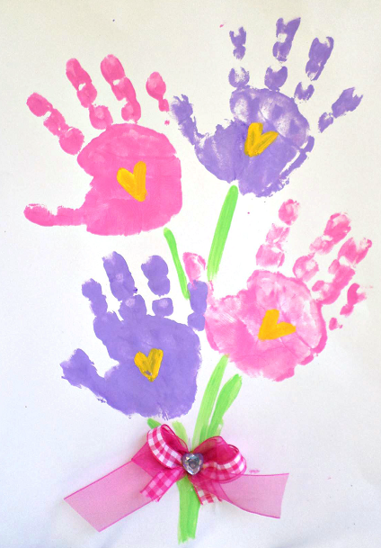-

Pozdrawiam Magda Szczypka